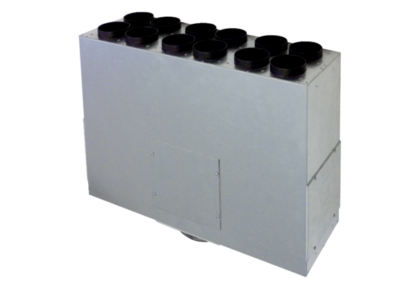Коробка распределителя воздуха из стального листа, 12 каналов MF-BV75-160-12Комплект поставки: 1 штукАссортимент: К
Номер артикула: 0018.0528Изготовитель: MAICO

